MARCO TEORICO

CONSULTAS DE SELECCIÓN

Las consultas de selección se utilizan para indicar al motor de datos que devuelva información de las bases de datos, esta información es devuelta en forma de conjunto de registros que se pueden almacenar en un objeto recordset

Este conjunto de registros puede ser modificable.

Consultas básicas

La sintaxis básica de una consulta de selección es la siguiente:

SELECT   
   Campos   
FROM   
   Tabla

En donde campos es la lista de campos que se deseen recuperar y tabla es el origen de los mismos, por ejemplo:

SELECT   
   Nombre, Teléfono   
FROM   
   Clientes

Esta sentencia devuelve un conjunto de resultados con el campo nombre y teléfono de la tabla clientes.

DEVOLVER LITERALES

En determinadas ocasiones nos puede interesar incluir una columna con un texto fijo en una consulta de selección, por ejemplo, supongamos que tenemos una tabla de empleados y deseamos recuperar las tarifas semanales de los electricistas, podríamos realizar la siguiente consulta:

SELECT   
   Empleados.Nombre, 'Tarifa semanal: ', Empleados.TarifaHora * 40   
FROM   
   Empleados   
WHERE   
   Empleados.Cargo = 'Electricista'

ORDENAR LOS REGISTROS

Adicionalmente se puede especificar el orden en que se desean recuperar los registros de las tablas mediante la cláusula ORDER BY Lista de Campos. En donde Lista de campos representa los campos a ordenar. Ejemplo:

SELECT   
   CodigoPostal, Nombre, Telefono   
FROM   
   Clientes   
ORDER BY   
   Nombre

Esta consulta devuelve los campos CodigoPostal, Nombre, Telefono de la tabla Clientes ordenados por el campo Nombre.

Se pueden ordenar los registros por mas de un campo, como por ejemplo:

SELECT   
   CodigoPostal, Nombre, Telefono   
FROM   
   Clientes   
ORDER BY   
   CodigoPostal, Nombre

Incluso se puede especificar el orden de los registros: ascendente mediante la cláusula (ASC - se toma este valor por defecto) ó descendente (DESC)

SELECT   
   CodigoPostal, Nombre, Telefono   
FROM   
   Clientes   
ORDER BY   
   CodigoPostal DESC , Nombre ASC

INSTRUCCIONES

PRACTICA 1:/

create database tt;

use tt;

source C:\Users\alumno\Desktop\sql\tt.sql;

Consultas:

1. Mostrar los datos corresóndientes a los profesores:

SELECT * from profesor

order by apPaterno;

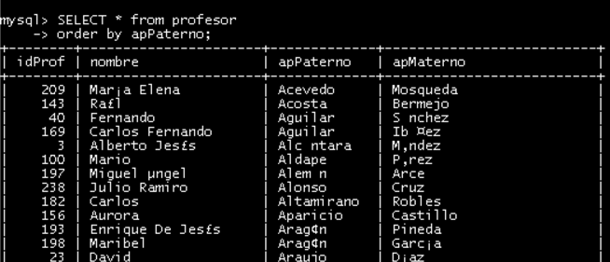

2. mostrar el no de tt y el titulo para aquellos tts que tienen la palabra REDES NEURONALES

SELECT * from tt

WHERE titulo like "%Redes Neuronales%"

order by noTT;

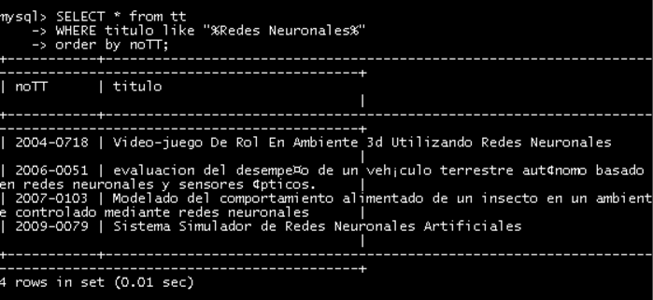

3.Mostrar el no de tt de aquellos tts que fueron dirigidos por la dra botello

SELECT t.nott from tt t, dirige d, profesor p

WHERE t.nott=d.nott

AND d.idprof=p.idprof

AND p.nombre="Fabiola"

AND p.apPaterno="Ocampo"

order by nott;

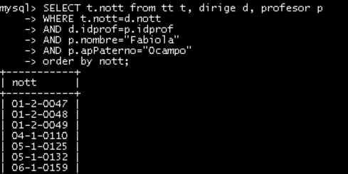

4.Mostrar el dictamen de los tts de la consulta anterior.

SELECT pre.dictamen

FROM tt t, dirige d, profesor p, presentacion pre

WHERE t.nott = d.nott

AND d.idprof = p.idprof

AND t.nott = pre.nott

AND p.nombre="Fabiola"

AND p.apPaterno="Ocampo"

order by pre.nott;

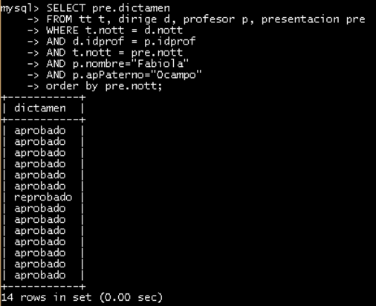

5.Mostrar los datos correspondientes de aquellos tts y visualizar dictamen de los tts presentados en el mes de mayo 2009

SELECT t.*, p.dictamen, p.fecha

FROM tt t, presentacion p

WHERE t.nott=p.nott

AND p.fecha like "%2009-05-%"

order by p.fecha , t.nott;

SELECT

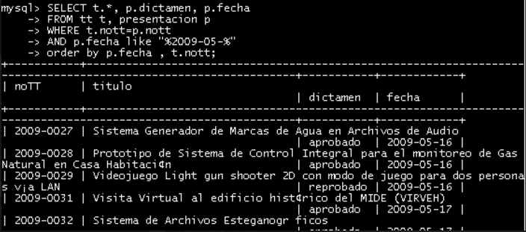

6.mostar el no de tt y el tipo de tt que ha dirigido el profesor Andrés Ortigoza

SELECT t.nott, pre.tipo

FROM presentacion pre, tt t, profesor p,dirige d

WHERE p.idprof=d.idprof

AND d.nott=t.nott

AND t.nott=pre.nott

AND p.nombre like "%Andr_s%"

AND p.apPaterno like "Orti%"

order by pre.tipo, t.nott;

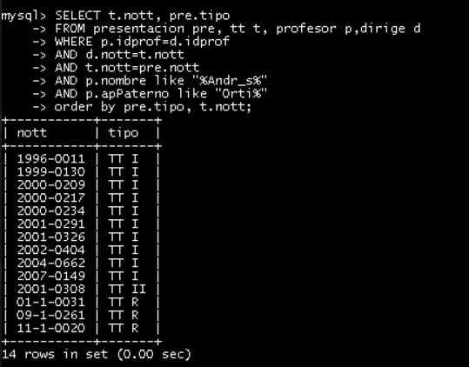

7.Mostrar nombre de la institución donde han realizado sus estudios, los profesores que se apellidan HERNANDEZ

SELECT gp.institucion, p.*

FROM gradoProf gp, profesor p

WHERE gp.idprof=p.idprof

AND (p.apPaterno like "%Hern_nd%"

OR p.apMaterno like "%Hern_nd%")

order by gp.institucion;

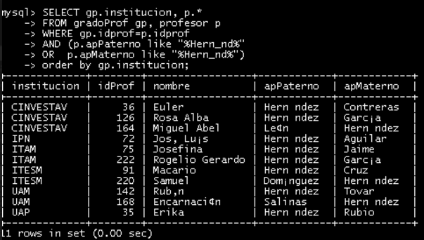

8.Mostrar no de tt y fecha de presentación de aquellos tts que ha sido sinodal el profesor Andres Ortigoza.

SELECT pre.nott, pre.fecha

FROM tt t, presentacion pre, profesor p, sinodalia s

WHERE pre.nott=t.nott

AND t.nott=s.nott

AND (s.s1=p.idprof or s.s2=p.idprof or s.s3=p.idprof)

AND p.nombre like "%Andr_s%"

AND p.apPaterno like "Ortig%"

ORDER by pre.fecha, pre.nott;

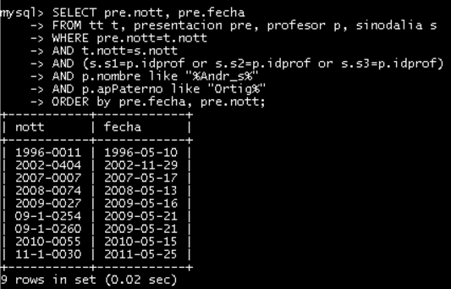

9.mostrar las calificaciones correspondientes tanto de los sinodales como del revisor de aquellos tts que son REMEDIALES

SELECT califRevisor, califSinodales

FROM presentacion

WHERE tipo="TT R";

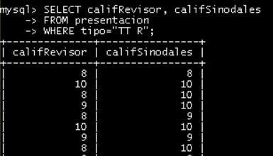

10.cUANTOS TTS TIENEN COMO TITULO BD DISTRIBUIDAS

SELECT count(*) from tt

WHERE titulo like "%Bases de Datos Distribuidas%";

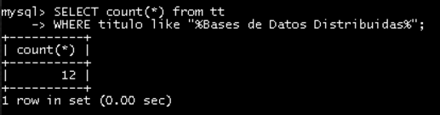

CONCLUCIÓN

Se pudo dar repaso a temas antes vistos en bases de datos, en esta práctica especialmente se tomó el repaso de cómo hacer consultas de selección básicas, se retomaron ciertos conocimientos como :

*Interpretar un E-R para poder sacar las consultas

*Atributos de reunión

*Ordenamiento *Wild Card

*Alias *Condiciones WHERE *Cargar un script de una BD

Entre otros. El repaso fue de mucha ayuda porque nos servirá tanto para prácticas posteriores como para el examen, también porque es conveniente tratar de generar las consultas lo mejor posible en el menor tiempo.

BIBLIOGRAFÍA

<http://www.desarrolloweb.com/articulos/2257.php>

<https://dev.mysql.com/doc/refman/5.5/en/select.html>



**IPN, ESCOM, ING. EN SISTEMAS COMPUTACIONALES**

**MATERIA: DISTRIBUTED DATA BASES**

**GRUPO: 3CM10**

**PROFESOR: HERNÁNDEZ CONTRERAS EULER**

**NOMBRE: SALDAÑA AGUILAR GABRIELA**

**NO. DE PRÁCTICA: 1**

**PRACTICA: CONSULTAS DE SELECCIÓN**

**FECHA DE ENTREGA: 23/02/2016**

